BÀI TEST IQ
Phần 1: Chuỗi số và mẫu (5 câu - 25 điểm)
- Tìm số tiếp theo trong dãy: 2, 4, 8, 16, 32, ...
- A) 36
- B) 48
- C) 64
- D) 96
- Tìm số tiếp theo trong dãy: 3, 6, 18, 72, ...
- A) 144
- B) 288
- C) 360
- D) 432
- Tìm quy luật và điền vào chỗ trống: 7, 14, 28, ?, 112
- A) 42
- B) 56
- C) 64
- D) 84
- Tìm số không phù hợp: 2, 3, 5, 7, 11, 13, 15, 17
- A) 2
- B) 11
- C) 15
- D) 17
- Tìm quy luật và điền vào chỗ trống: 8, 14, 26, 50, ?
- A) 72
- B) 86
- C) 98
- D) 104
Phần 2: Suy luận logic (5 câu - 25 điểm)
- Nếu tất cả hoa hồng đều là hoa, và một số hoa có gai, thì điều nào sau đây đúng?
- A) Tất cả hoa hồng đều có gai
- B) Không có hoa nào có gai
- C) Một số hoa hồng có thể có gai
- D) Tất cả hoa có gai đều là hoa hồng
- An cao hơn Bình. Bình cao hơn Cường. Ai cao nhất?
- A) An
- B) Bình
- C) Cường
- D) Không đủ thông tin
- Nếu "tất cả lập trình viên đều thông minh" và "một số người thông minh thích cà phê", thì điều nào sau đây chắc chắn đúng?
- A) Tất cả lập trình viên đều thích cà phê
- B) Một số lập trình viên có thể thích cà phê
- C) Không có lập trình viên nào thích cà phê
- D) Tất cả người thích cà phê đều thông minh
- 5 người đứng thành một hàng. Minh đứng giữa. Hùng đứng bên trái Lan. Tuấn đứng bên phải Hoa. Lan đứng bên phải Minh. Ai đứng ngoài cùng bên trái?
- A) Hùng
- B) Lan
- C) Tuấn
- D) Hoa
- Tất cả các Pixel đều là điện thoại. Điện thoại nào đó là Android. Điều nào sau đây có thể suy ra?
- A) Tất cả Pixel đều là Android
- B) Tất cả Android đều là Pixel
- C) Một số Pixel có thể là Android
- D) Không có Pixel nào là Android
Phần 3: Tư duy phân tích và giải quyết vấn đề (5 câu - 25 điểm)
- Một thùng nước rò rỉ mất 1/3 lượng nước trong một giờ. Sau 3 giờ, lượng nước còn lại trong thùng là bao nhiêu phần trăm so với ban đầu?
- A) 30%
- B) 33%
- C) 27%
- D) 29.6%
- 8 người thợ làm xong một công việc trong 6 ngày. Nếu muốn hoàn thành công việc trong 4 ngày, cần thêm bao nhiêu người thợ có năng suất tương đương?
- A) 3
- B) 4
- C) 5
- D) 6
- Nếu trời mưa, đường sẽ ướt. Đường hiện tại không ướt. Điều gì có thể kết luận?
- A) Trời đang mưa
- B) Trời không mưa
- C) Đường đã khô
- D) Không thể kết luận gì
- Có 5 túi chứa bi, mỗi túi có các màu sau:
- Túi 1: 3 bi đỏ, 2 bi xanh
- Túi 2: 2 bi đỏ, 3 bi xanh
- Túi 3: 1 bi đỏ, 4 bi xanh
- Túi 4: 4 bi đỏ, 1 bi xanh
- Túi 5: 5 bi đỏ
Nếu bạn lấy ngẫu nhiên 1 túi và từ túi đó lấy ngẫu nhiên 1 bi, xác suất bi đó màu đỏ là bao nhiêu?
- A) 1/2
- B) 3/5
- C) 2/3
- D) 3/4
- Một đội bóng đá gồm 11 cầu thủ. Huấn luyện viên cần chọn đội trưởng và đội phó. Có bao nhiêu cách chọn?
- A) 55
- B) 110
- C) 22
- D) 121
Phần 4: Tư duy lập trình (5 câu - 25 điểm)
- Đâu là giá trị của x sau đoạn code sau?
- A) 3
- B) 5
- C) 8
- D) 2
- Đoạn code nào hiệu quả nhất để tìm số lớn nhất trong mảng?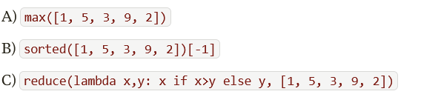
- A) A
- B) B
- C) C
- D) Tất cả đều cho kết quả giống nhau
- Đoạn code sau in ra gì?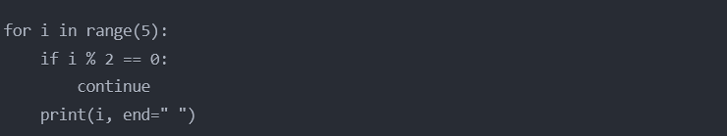
- A) 0 1 2 3 4
- B) 1 3
- C) 0 2 4
- D) 1 3 5
- Biểu thức này trả về kết quả gì trong JavaScript?
- A) 3
- B) 21
- C) 22
- D) Error
- Đâu là kết quả của biểu thức sau trong Python?
- A) "ell"
- B) "lle"
- C) "olleH"
- D) "lleH"

